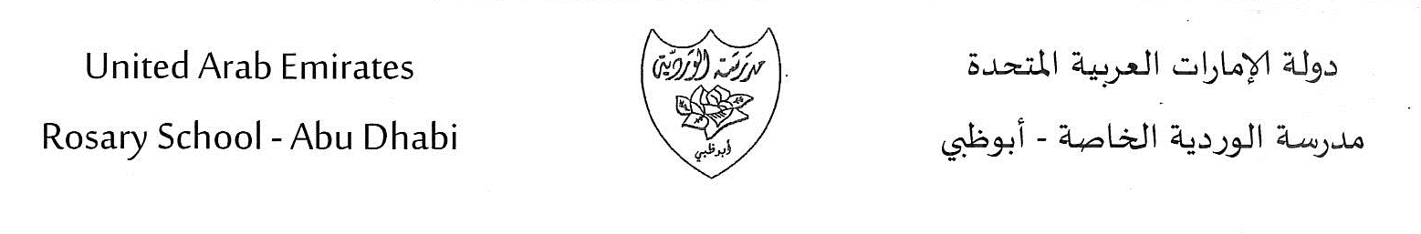
الخطة الأسبوعية
الفصل الأول للعام الدراسي 2018-2019
الصف : الخامس الأساسي.
- الأسبوع الخامس من 30 سبتمبر إلى 4 أكتوبر
الأعمال الصفية
الدرس الثالث |  |  |  |  | التربية الإسلامية
الأحد والاثنين : الكتابة – كتابة فقرة ( الأفكار1 )  الثلاثاء : كتابة فقرة (الأفكار 2 )  الأربعاء : مراجعة خبرات لغوية  الخميس : إملاء نص خارجي |  |  |  |  | اللغة العربية
أنماط الضرب  استقصاء حل المسائل  نشاط عملي استخدام نماذج الضرب الجزئية وخاصية التوزيع )  خاصية التوزيع |  |  |  |  | الرياضيات
الوحدة الثانية : الآباء والأبناء  ما تبقى من الدرس ( 1 ) : التكاثر  الدرس ( 2 ) : دورة حياة النبات |  |  |  |  | العلوم
الاتحاد فى فكر زايد من ص 58 الى ص 66 |  |  |  |  | الدراسات الاجتماعية
Maitriser les indicateurs de lieux.  Titre : Dire son adresse.  Les pronoms toniques  Livre page : 63  Activités page : 30. |  |  |  |  | اللغة الفرنسية
الخميس  رياضيات  ص 123-124 | الأربعاء  رياضيات  ص 118 | الثلاثاء  رياضيات  ص 110 | الاثنين | الأحد  اجتماعيات  حل ص 61 و ص 66  رياضيات  ص 104-105
ملاحظات :
- يحل الطلاب واجبهم في مواد محددة حسب الجدول الدراسي لكل شعبة .

